Сборка Jewel Hunter

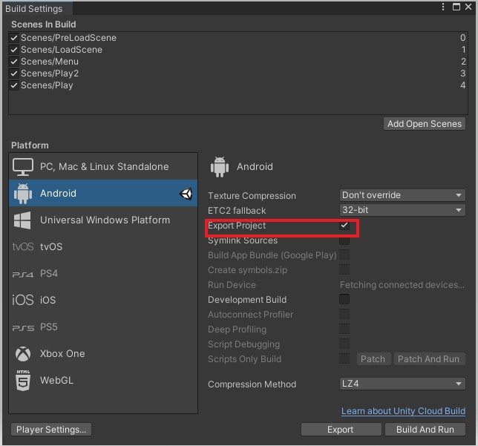
- В Unity в Build Settings ставим галочку Export Project
- В Android Studio открываем проект используя SDK Android Studio (Вылезет окно с предупреждением, жмём Use Android Studio SDK)

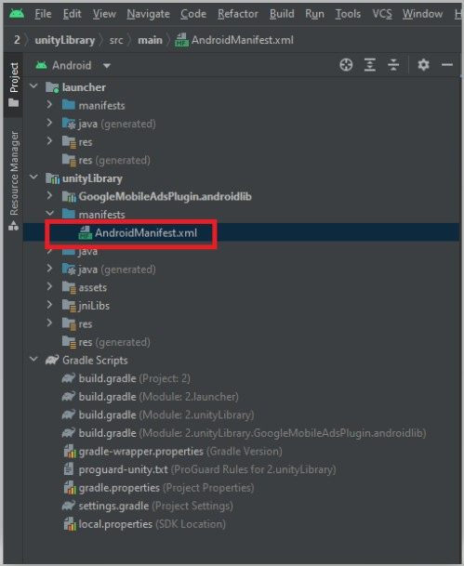
- Изменяем manifest:
- В <activity> в конец вставляем android:exported="true" и android:extractNativeLibs="true"
Пример:
<activity android:name="com.unity3d.player.UnityPlayerActivity" android:theme="@style/UnityThemeSelector" android:screenOrientation="portrait" android:launchMode="singleTask" android:configChanges="mcc|mnc|locale|touchscreen|keyboard|ke yboardHidden|navigation|orientation|screenLayout|uiMode|scree nSize|smallestScreenSize|fontScale|layoutDirection|density" android:hardwareAccelerated="false" android:exported="true" android:extractNativeLibs="true">

Также добавить строку
<uses-permission android:name="com.google.android.gms.permission.AD_ID"/>

Рядом со строчками
<uses-permission/>
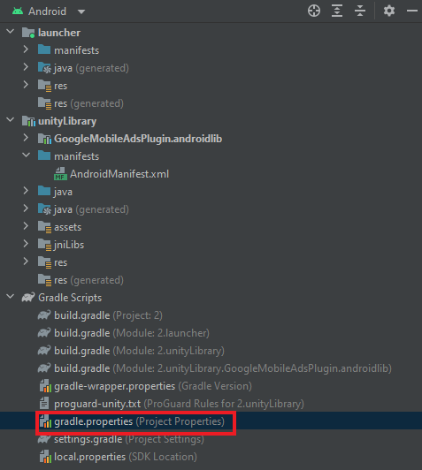
- Изменяем gradle.properties (Project Properties)
Добавляем строки: android.useAndroidX=true
android.bundle.enableUncompressedNativeLibs=false
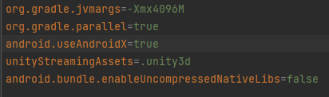

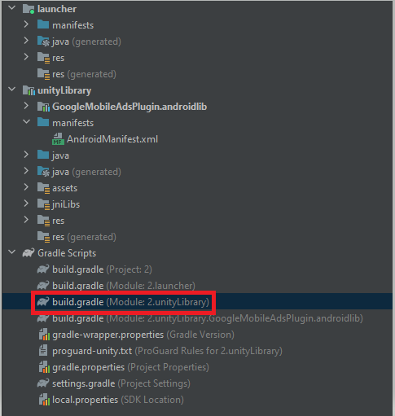
- Изменяем build.gradle (Module: название_проекта.unityLibrary)
В dependencies

Удалить строку:
implementation(name: 'billing-версия', ext:'aar')

Добавить строчки:
def billing_version = "4.0.0"
implementation "com.android.billingclient:billing:$billing_version"

В android

compileSdkVersion
ставим значение 33
В defaultConfig
targetSdkVersion
ставим значение 33

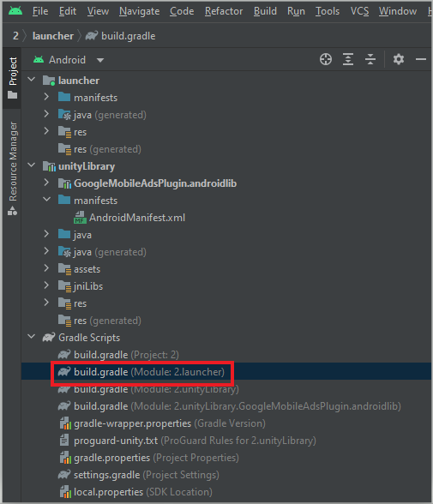
- Изменяем build.gradle (Module: название_проекта.launcher)
В android
compileSdkVersion
ставим значение 33
В defaultConfig
targetSdkVersion
ставим значение 33

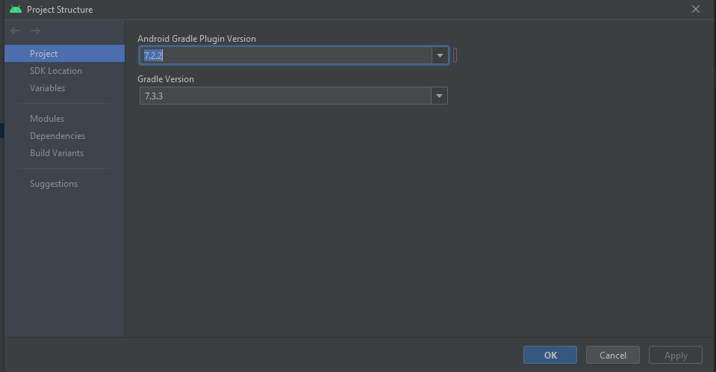
- Изменяем gradle: File -> Project Structure
Выставляем все как на скрине и жмём OK
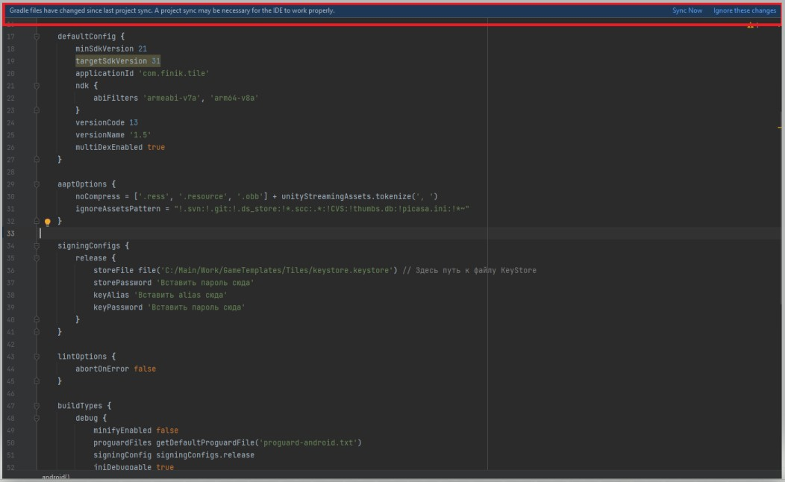
- Нажать Sync Now сверху в окне с синим фоном, если такое окно есть

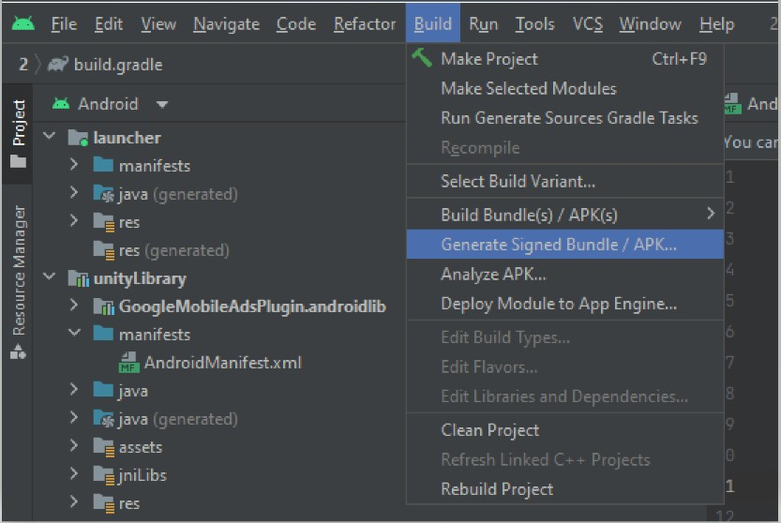
- Делаем билд для Google Play: Build -> Generate Signed Bundle / APK
В открывшемся окне выбираем Android App Bundle и жмём Next, дальше всё, как в Unity - вводим пароль, alias, путь к файлу keystore и жмём Next, дальше выбираем release и жмём Finish, ждём пока сделается билд.

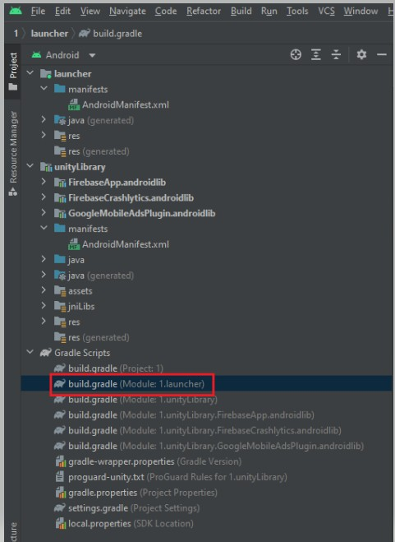
- Если нужно сделать файл APK для тестирования: Нужно сначала ввести пароль и путь к файлу keystore в build.gradle (Module: название_проекта.launcher)

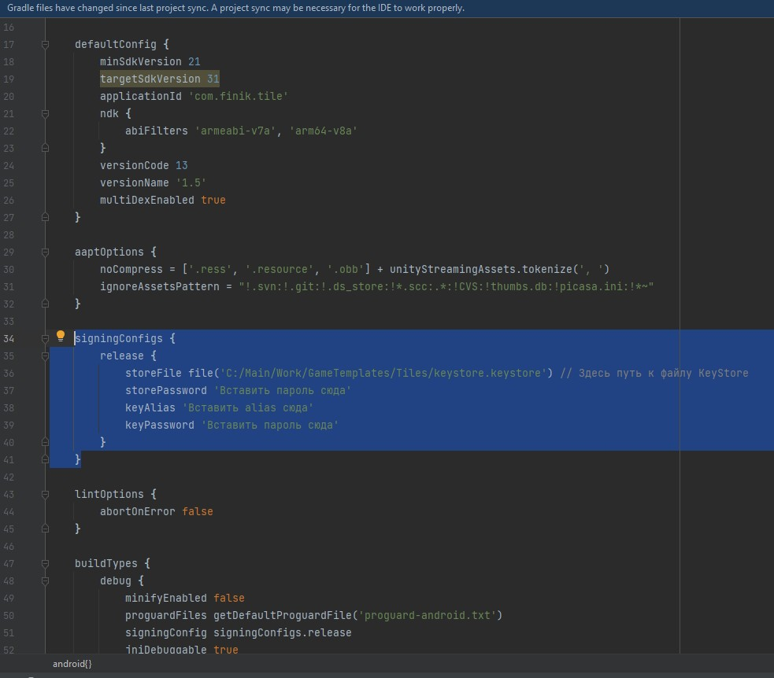
В signingConfigs вставить пароль и путь к файлу keystore


- Нажать Sync Now сверху в окне с синим фоном
- Создаём файл APK для тестирования:
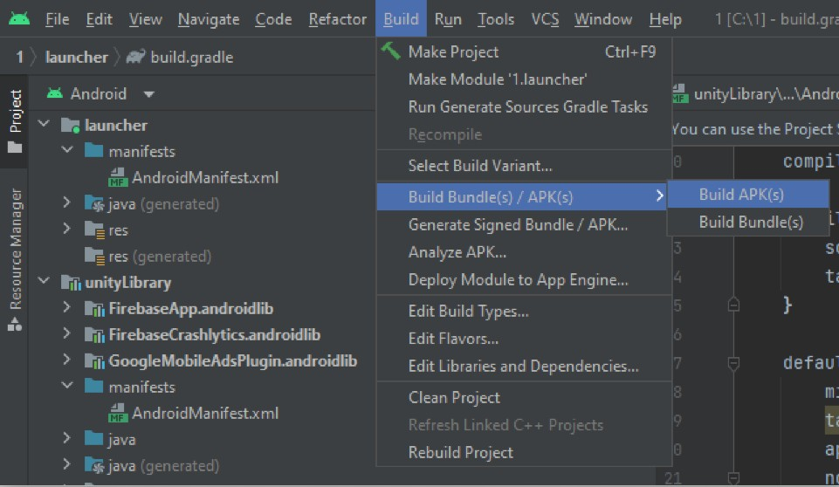
Build -> Build Bundle(s) / APK(s) -> Build APK(s)

Билд .apk находится по пути Папка_Проекта -> launcher -> build -> outputs -> apk -> debug -> launcher-debug.apk
Билд .aab находится по пути Папка_Проекта -> launcher -> release -> launcher-release.aab

Важно!
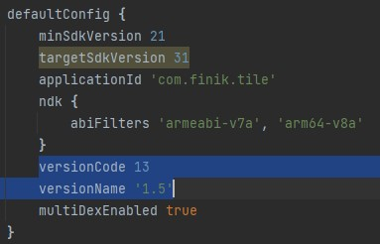
Если нужно сменить номер сборки и версию, то это меняется в build.gradle (Module: Название_Проекта.launcher в defaultConfig)
versionCode - номер сборки versionName - версия игры

